姓名：李志成 | 专业：信息管理与信息系统 | 班级：20181171 | 学号：2018117116
科目： 安卓 |  | 实验日期：2021/6/21
实验题目： 第三章实验
【实验目的】

【实验环境及方式】
手动创建项目ActivityTest
创建活动
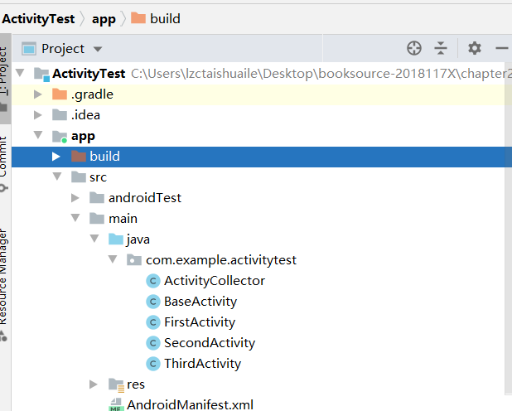

重写onCreate方法

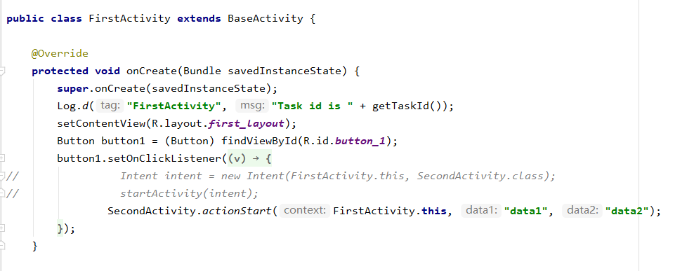
创建加载布局之后添加Button元素
在AndroidManifest文件中注册
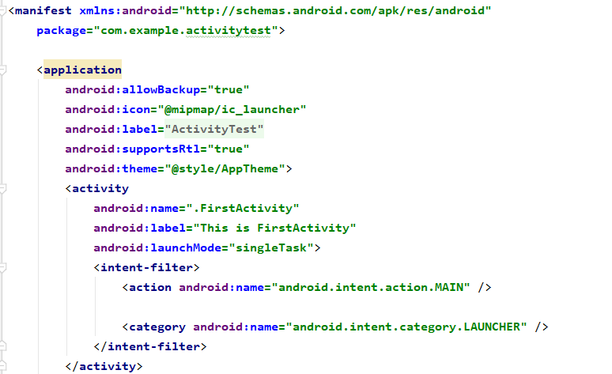
运行程序得出一下结果：
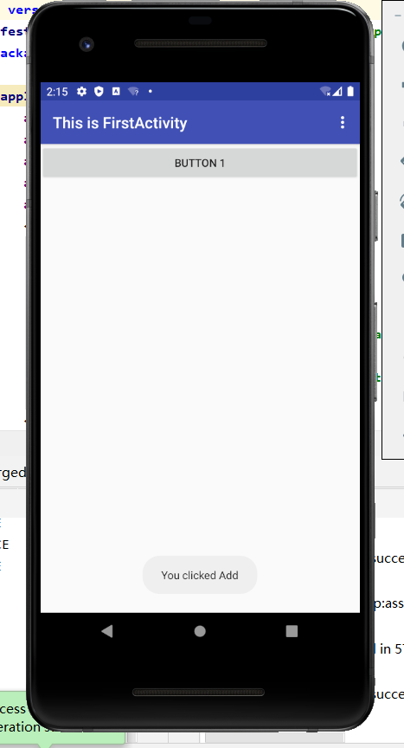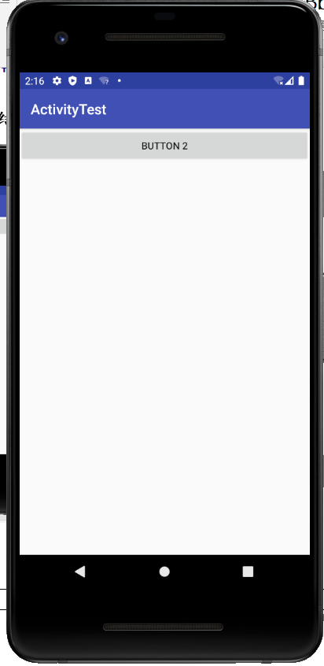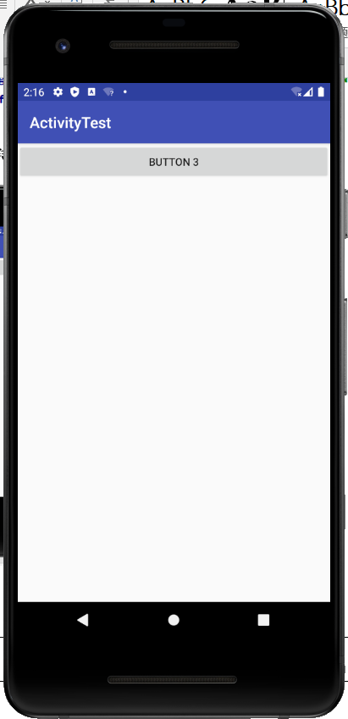
测试通过

【教师评语和成绩】

成绩： 指导教师： 日期：

